TAE-CORE
Styrketræning uden vægte

Mandag den 07 kl. 19,30-21 på DTaF Sommerlejr 2014 pris 50 kr

Styrke
Stabilitet
Kraft
Præcision
Forebyggelse af skader
Kan udføres alle steder
Har effekt fra begynder til elite
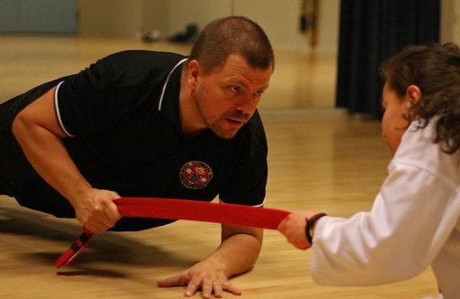
Instruktør:
Diplomtræner og DTaF Underviser Bo Kvorning
Tilmelding til Jim Mortensen – jim-se@mail.dk og på lejren
følg linket: http://www.taekwondo.dk/arrangementer.asp

kontonr. 4507

